交往互动式教学设计
课题 | 手提袋 |  |  | 教时 | 第一课时
课题 |  |  |  | 日期 | 月 日
教学目标：  1.了解手提袋设计的美感和情趣。认识不同式样、材质的手提袋，学习手提袋的设计方法。  2.学会运用方法设计手提袋，在设计制作手提袋的过程中注重巧妙的创意，培养学生的审美能力和丰富的想象能力。  3.让学生了解生活用品可以制作得美丽、有情趣。生活用品的设计体现了人类的智慧。 |  |  |  | 重点与  难点 | 重点：利用手提袋这个载体，展示学生丰富的想象力。使学生了解生活用品不是简单制作，而要体现情趣和美感。  难点：设计的手提袋新颖、有趣，富有想象力。
教 学 过 程
活动板块 |  | 活动内容与呈现方式 | 学生活动方式 |  | 交流方式
常规性积累 |  | 练习设计手提袋。
活动一：  提问导入 |  | 一、 提问导入  1、师：（手拎着手提袋）老师今天刚刚去了一个地方，猜猜老师去了哪里？  生：去了多瑞卡蛋糕店  师：你怎么猜到的呢？  生：因为手提袋上有标志  师：原来是袋子上的字“泄露”了老师的行踪！  2、引出课题：《手提袋》 | 教师提问，学生回答 |  | 师生互动  课题：手提袋  设计意图：  艺术源于生活，本课导入部分紧紧围绕我们的生活实际展开，使学生倍感亲切，从而激发学生对美术学习的兴趣。
活动二：  创设情境  教授方法 |  | 二、创设情境  1、师：同学们，今天圩小手提袋设计公司招聘“小小设计师”啦！ 请小朋友们一起勇敢完成任务吧~  1、 师：任务一：和你的伙伴一起找一找，手提袋有几个部分组成的？你知道各部分的名称吗？  生讨论。  师总结：第一个部分：拎带、拎口；第二部分：袋身  2、师：下面我们一起来逛逛手提袋商城吧！（欣赏各种各样的手提袋 ）  3、师：任务二：想一想，如何设计出有新意手提袋？  在出示第一个锦囊之前，老师想让你们先看2个手提袋，并且比一比，哪个手提袋更有创意、更美观？为什么呢？  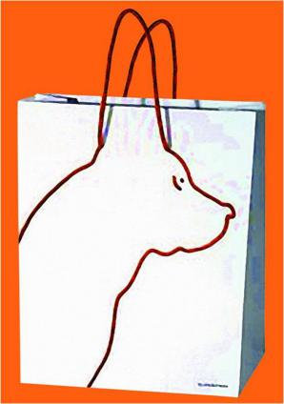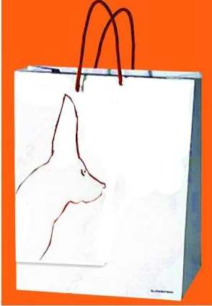  生：第一个手提袋更美观，因为第一个的兔子耳朵变成了拎带。  师总结：第一个方法——拎带（拎口）“变变变”。拎带（拎口）可以变成“动物的一部分：兔子耳朵、大象鼻子、猴子手臂 ”、“日用品的一部分：跳绳、电线、鞋带、狗链…… ”、  “人体的一部分：辫子、嘴巴 ”……  4、方法二：袋身 “变变变” 。袋身变成“人物、动物、植物风景”  5、教师示范：  师：老师很喜欢出去旅行，想做一个可以放相机的漂亮的手提袋。  师生合作画出设计图。 | 小组讨论  回答问题  欣赏手提袋图片  教师引导，  学生观察、比较 |  | 设计意图：  注重培养学生自主学习的意识，通过观察与讨论，使学生自主概括出手提袋的组成部分，直观的感受对于美术学习至关重要。  设计意图：  用两个锦囊将手提袋设计方法概括出来，鼓励学生用两种方法设计出有创意的手提袋。  设计意图：  通过教师的示范教学，学生可以更加直观地掌握教学目标，通过教师的言传身教，学生可以更直接地掌握美术创作中的技巧。通过示范，学生了解如何运用巧妙的方法来设计手提袋，使手提袋具有了新奇的创意，本课的难点就得到了解决。
活动三：  作业、评价 |  | 1、带领学生欣赏手提袋，说说它们的设计“亮点”（从设计方法出发）。  师总结评议：  小设计师们：  运用学习的两种方法，设计并制作一个有创意又漂亮的手提袋吧！  - 作业评价  小设计师的创作大都完成了，如果你是公司的总经理你会选择谁成为你设计师呢，他的作品如何吸引你呢。让我们评选出“最佳小设计师”吧！说说你最喜欢的手提袋设计图，为什么喜欢它。也可以评价一下自己的设计。  老师对学生的评价给予指导性意见，适时总结点评 | 欣赏  独立创作  互帮互助，完成各自的设计，老师巡视辅导，给予帮助。  生自评和他评  学生互相欣赏作品，并交流各自的感受。 |  | 设计意图：  在实践阶段教师依据不同学生、不同材料提出好的建议，不仅使制作的手提袋更加完美，而且有助于美术技能的提高。通过设计这一环节，让学生在实践中进一步解决本课的难点。
活动四：拓展延伸，总结提升 |  | 师：减少使用塑料袋，下节课我们一起动手用环保材料把今天的设计稿变成真正的环保手提袋吧  师总结：今天的设计，就是明天的创造。 | 整理课桌 |  | 设计意图：  提高环保意识
板书设计 |  | 手提袋  老师范画 拎带 拎口 变变变  袋身 变变变

